Nama : Isep Lutpi Nur

NPM : 2113191079

Kelas : Informatika / A2

Mata Kuliah : Mobile Programming Lanjut

Semester : 6 (Genap)

Tugas : Minggu 3

1. Setelah Sesuai dengan tugas 1 yang ditugaskan untuk mencari 2 judul aplikasi dengan Flutter dan PhoneGap. Analisislah program yang ada pada aplikasi yang menggunakan Flutter, kemudian bagilah pogram tersebut menjadi 3 bagian program seperti pada slide materi yaitu : impor, main dan widget.
2. Screenshots program tersebut dan bagilah menjadi tiga bagian utama tersebut.
3. Jangan lupa file tugasnya berbentuk pdf dan ukurannya di bawah 1 MB.

**Source Code:** <https://kodingajar.com/mengelola-database-pada-aplikasi-flutter-dengan-studi-kasus-membuat-aplikasi-buku-tamu/>

**Import**

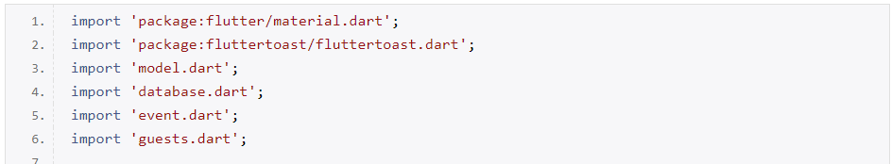

**Main**



**Widget**

